Sabato 30.07.2011 – San Nazzaro - Incontro di spiritualità
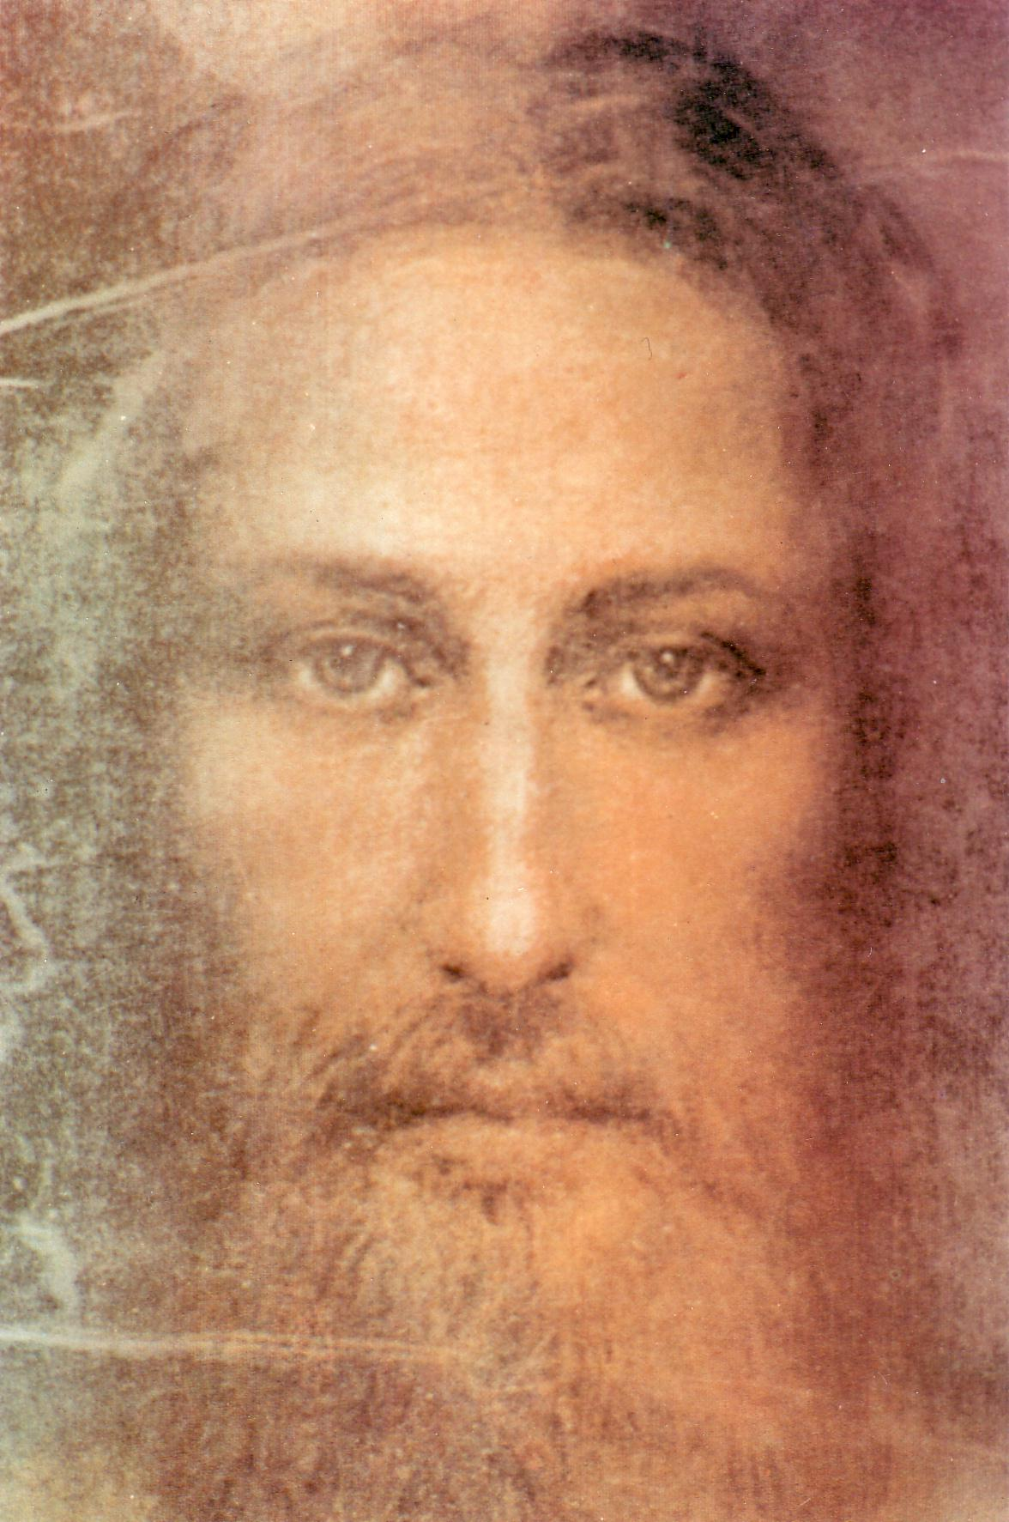
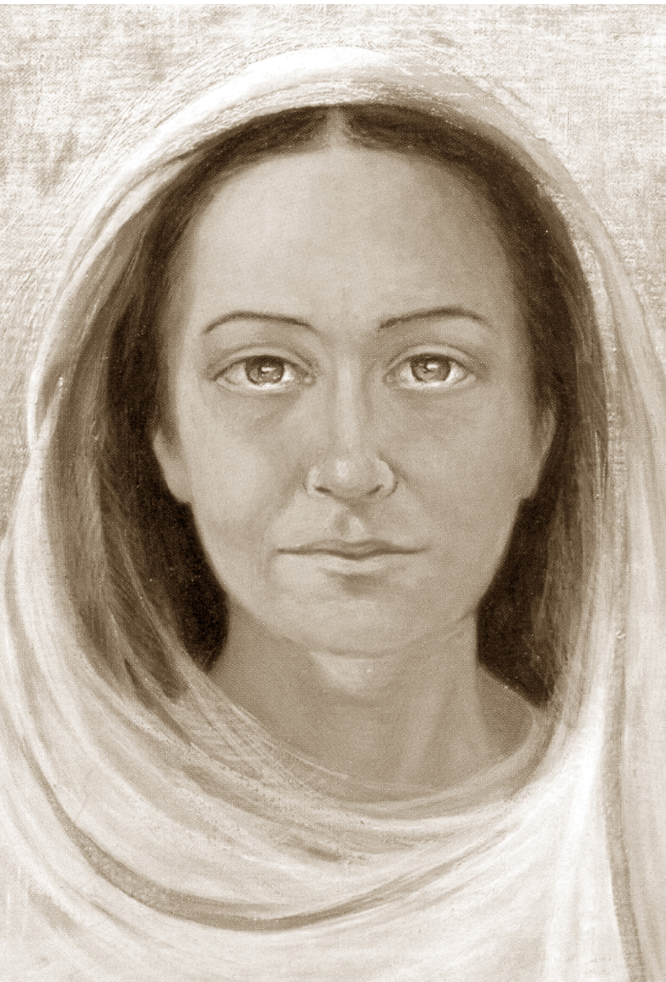

Tema:°°°Gloria di Dio°°°

Ci consacriamo a Maria
Invochiamo lo Spirito Santo

Figli diletti,
ora, chiedetevi se siete gloria di Dio in ogni istante, venite davanti a Me e datemi la vostra risposta.
Sempre vi attendo per benedirvi.
Gesù

Proviamo a guardarci come ci vedono gli altri. Dunque, il nostro aspetto, abbigliamento ecc., e poi il sorriso, la parola, gli sguardi sulle creature e sulle cose, danno gloria a Dio?
Guardiamoci anche come ci vede solo il Signore: i nostri pensieri, i desideri, le intenzioni, i sentimenti, le decisioni e i progetti, le motivazioni dei nostri gesti, danno gloria a Dio? Dicono che il Signore è il Signore della mia vita e la conduce a modo Suo, con mia somma gioia, gratitudine e amore?
Se la risposta è sì, posso davvero sperare nel Dono Supremo e comprendere questa parola di Gesù:

3.7.11 ore 13,40 (mentre prego lo Spirito Santo)
“Il Giardino non è necessariamente un luogo, ma uno stato.
Dove regna la Divina Volontà, lì c’è il Giardino e l’Albero della Vita e si ricomincia a vivere in eterno”. Così sia.

10.06.11 ore 17 Gesù:….non trattenete nulla che non possa essere benedetto. Ecco il momento favorevole per voi, afferratelo. Siate uno.

Figli miei,
Io che sono Gloria di Dio vi chiamo ad esprimervi come Me. Nella Divina Volontà, lo potete fare, deponete paure, pigrizie, incredulità, distrazioni, impugnate l’amore insieme all’Amore e vedrete. Per voi tutto il Mio materno abbraccio. Maria

APPUNTI
27.11.99 Gesù:
Se vi fidate di me, figli miei, vi porterò sulle strade impensate della Gloria, vi farò camminare per sentieri che non avreste mai potuto percorrere e quello che raggiungerete supererà ogni vostra speranza.
Vi amo e vi benedico.

3.12.99 Maria:
Figli cari, nell’ubbidienza alla Volontà di Dio è il segreto della perfezione e della grandezza delle Creature.
Sono il vostro modello, la vostra guida, la vostra Mamma, vi amo e vi stringo al cuore.

(L.P. 19.5.22 Santi nel Divin Volere pag.59).
Come in un fiato berrai tutta la mia Volontà con tutti i beni che Essa contiene e in un altro fiato la emetterai fuori, e mentre ciò farai, tante volte moltiplicherai la mia vita, i miei beni, quante volte la bevi e quante volte la emetti. E se nel Cielo i beati godono di tutta la beatitudine che contiene il mio Volere e vivono in Esso come nel proprio centro, ma non lo moltiplicano, essendo fissati in loro i loro meriti, tu sei più felice di loro, potendo moltiplicare la mia vita, il mio Volere, i miei beni. In loro il mio Volere è felicitante, in te è operante, e chiedo i tuoi atti per moltiplicarmi. Quando tu operi sto con ansia a guardare se operi nel mio Volere per ricevere il contento di vedermi moltiplicato nel tuo atto. Quanto dovresti essere attenta e non farti sfuggire nulla!"²⁰.

25.07.09 A San Nazzaro – La Confessione nel Divin Volere
Che cosa confessa un figlio del Divin Volere?
Tutte quelle omissioni, perdite di tempo, curiosità per le cose del mondo, interessi sterili, gesti, atteggiamenti e abbigliamenti, che denunciano chiaramente la loro nascita nel volere umano e il loro destino di morte….

23.7.11. ore 9 Gesù:
La lotta contro il tempo è una battaglia persa, la lotta contro il male è una battaglia vinta che ha ragione del male e del tempo.
Lottiamo allora sul fronte giusto, con l’Alleato giusto e non avremo più niente da temere.

Signore,
fa’ che possiamo vivere nell’oggi eterno della Divina Volontà, segnati solo dall’Amore, così sia.

